ТЕМА 7. Мотивація

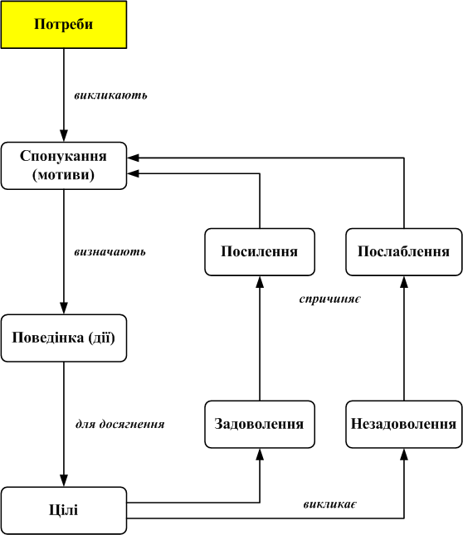

Рис. 7.1. Спрощена модель процесу мотивації

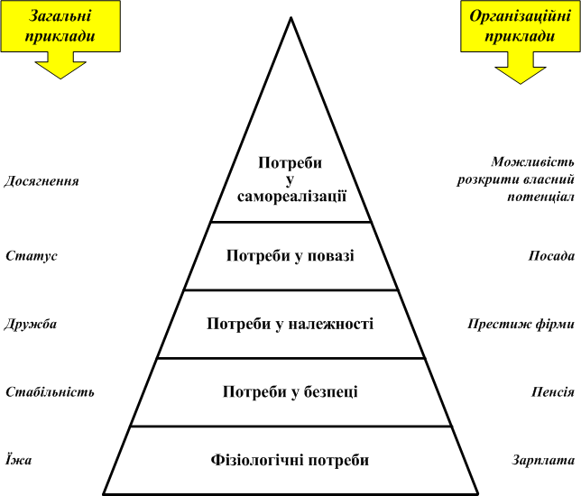

Рис. 7.2. Ієрархія потреб за А. Маслоу
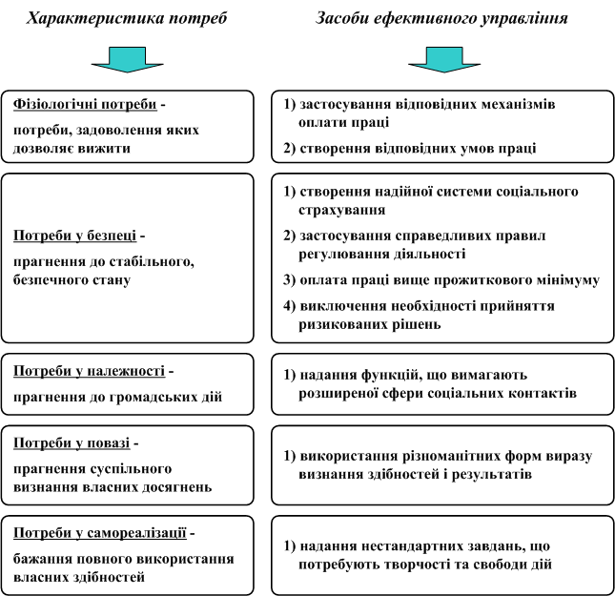

Рис. 7.3. Управління мотивацією за теорією А. Маслоу

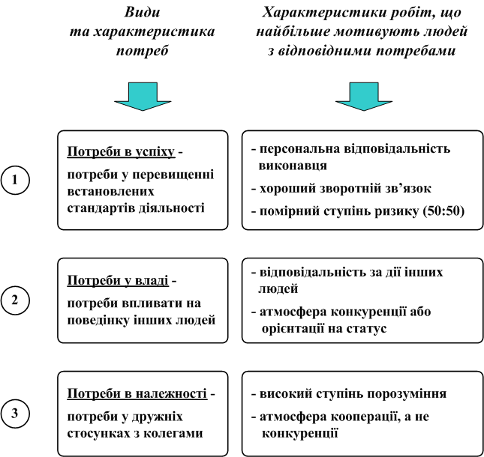

Рис. 7.4. Теорія набутих потреб Д. МакКлелланда

Таблиця 7.1
"Мотиваційні" та "гігієнічні" фактори в теорії Фредеріка Герцберга

«Дійсні мотиватори» | «Гігієнічні фактори»
Визнання результатів праці (заслуг) працівника.  Змістовність праці (можливість розвитку особистості).  Досягнення (успішність) в роботі.  Високий ступінь відповідальності.  Просування службою.  Можливості творчого та ділового зростання. | Заробітна платня.  Умови праці.  Соціально-трудова політика фірми.  Міжособові стосунки в колективі.  Ступінь контролю з боку керівника.  Ставлення безпосереднього керівника.

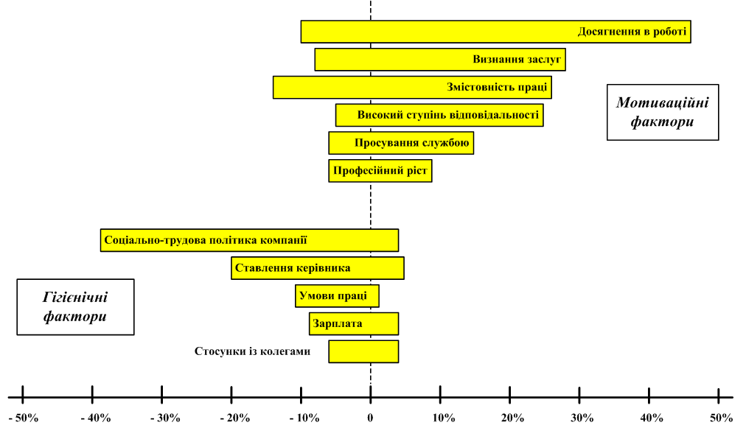

Рис. 7.5. Вплив гігієнічних та мотиваційних факторів у теорії Ф. Герцберга

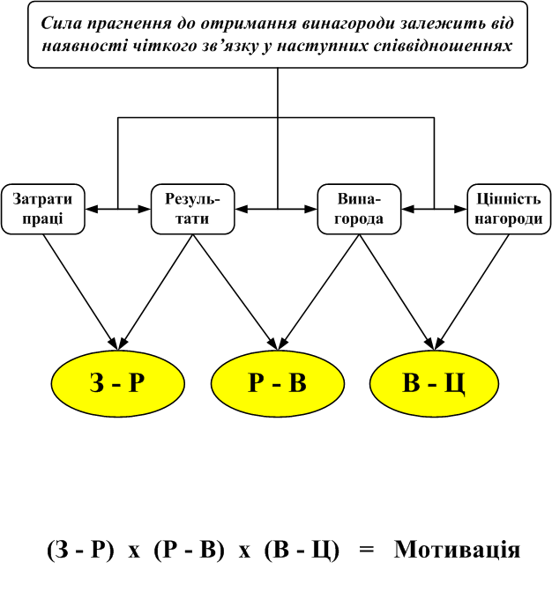

Рис. 7.6. Модель мотивації за теорією сподівань В. Врума

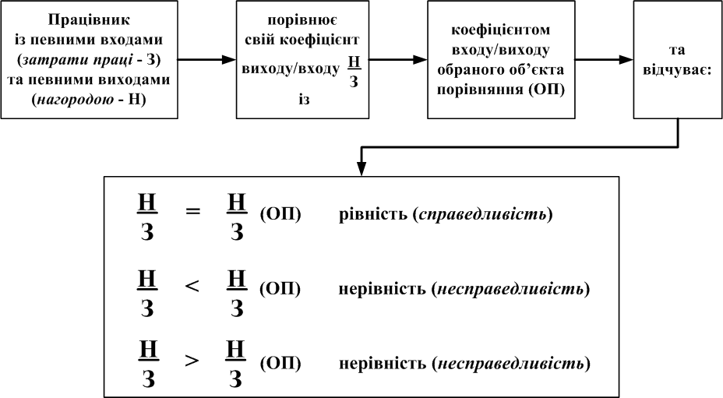
Рис. 7.7. Сутнісна характеристика “теорії справедливості” Стейсі Адамса

Таблиця 7.2
Можливі типи реакцій працівника на несправедливість

І | ІІ | ІІІ | IV | V | VI
Необхідно зменшити витрати зусиль.  Результат: зниження інтенсивності праці | Спроба збільшити винагороду. Методи: вимога підвищення оплати, покращення умов праці, просування за службою | Переоцінка своїх можливостей. Можливе зниження рівня впевненості у собі, зниження показників у роботі | Спроба вплинути на організацію з метою домогтися збільшення зусиль осіб, з якими себе порівнює, або зменшити їх винагороду | Зміна об’єкту порівняння на більш вдалий | Перехід в інший підрозділ або залишення організації

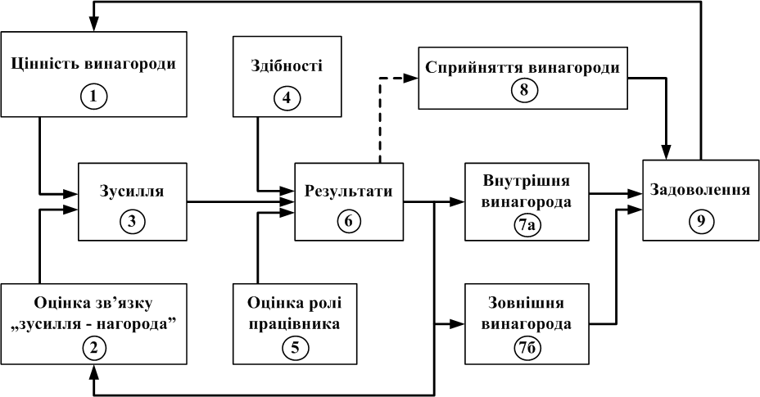

Рис. 7.8. Модель комплексної теорії мотивації Л. Портера - Е. Лоулера

